МОУ “Чокурдахская средняя общеобразовательная школа им А.Г.Чикачева”

ИНТЕНСИВНЫЙ КУРС ПО ПОДГОТОВКЕ К ЕГЭ ПО МАТЕМАТИКЕ

Автор: Кочкина Зинаида Васильевна
учитель математики МОУ «Чокурдахская
средняя общеобразовательная школа
имени А.Г. Чикачёва»п.Чокурдах,
Республика Саха (Якутия).

п Чокурдах

2015 год

Содержание:

Введение 3.
1 Задание В1 4.
2 Задание В2 5.
3 Задание В3…………………………………………………………………......7.
4 Задание В4 …….... ....8.
5 Задание В5.......................................................................................................10.
6 Задание В6........................................................................................................12.
7 Задание В7 14.
8 Задание В8 16.
9 Задание В9 17.
10 Задание В10 20.
11 Задание В11 22.
12 Задание В12 24.
13 Задание В13 25.
14 Задание В14 28.
15 Задание В15...........................................................................................30.

16 Список используемой литературы и материалов………………………...32.

Введение
Интенсивный курс по подготовке к ЕГЭ предназначен для подготовки учащихся старших классов к успешной сдаче ЕГЭ по математике в 2014 году. С 2014 года в контрольно- измерительные материалы по математике внесены изменения. Экзамен первой части В состоит из 15 заданий. Данный курс состоит из первой части В. Каждое задание состоит из теоретического материала: формул, правил и образцов решений заданий. К каждой теме подобраны типичные задания из открытого банка ЕГЭ для самостоятельного решения.
Теоретический материал и решенные задания изложены в доступной и краткой форме. Даже слабый ученик может пользоваться данным пособием.
Данный материал можно использовать на уроке при повторении тем, для дополнительных занятий и для элективных курсов.

В1 Практико-ориентированные задачи 1

Текстовые задачи:

1. В летнем лагере на каждого участника полагается 70 г сахара в день. В лагере 172 человека. Какого наименьшего количества килограммовых пачек сахара достаточно на 7 дней?
1) Нужно узнать сколько граммов сахара полагается 172 человека в день: 172·70 = 12 040 г
2) Сколько будет на 7 дней: 12040·7 = 84 280г
3) Сколько будет килограммовых пачек: 84 280:1 000 = 84 кг 280г
4) Если будет 84 пачек, то нехватит 280 г, по этому берем 85 пачек Ответ 85

1 Больному прописано лекарство, которое нужно пить по 0,5 г 4 раза в день в течение 7 дней. Лекарство выпускается в упаковках по 8 таблеток по 0,25 г. Какого наименьшего количества упаковок хватит на весь курс лечения?
2 На день рождения полагается дарить букет из нечетного числа цветов. Тюльпаны стоят 30 руб. за штуку. У Вани есть 450 руб. Из какого наибольшего числа тюльпанов он может купить букет Маше на день рождения?
3 В летнем лагере 230 детей и 27 воспитателей. В автобус помещается не более 49 пассажиров. Сколько автобусов требуется, чтобы перевезти всех из лагеря в город?
4 В супермаркете проходит рекламная акция: покупая 2 шоколадки, 3-ю шоколадку покупатель получает в подарок. Шоколадка стоит 35 рублей. Какое наибольшее число шоколадок получит покупатель на 200 рублей?
5 Для приготовления маринада для огурцов на 1 литр воды требуется 16 г лимонной кислоты. Хозяйка готовит 6 литров маринада. В магазине продаются пачки лимонной кислоты по 10 г. Какое наименьшее число пачек нужно купить хозяйке для приготовления маринада?
6 Аня купила месячный проездной билет на автобус. За месяц она сделала 44 поездки. Сколько рублей она сэкономила, если проездной билет стоит 600 рублей, а разовая поездка 20 рублей?
7 В пачке бумаги 250 листов формата А4. За неделю в офисе расходуется 1700 листов. Какое наименьшее количество пачек бумаги нужно купить в офис на 3 недели?
8.На автозаправке клиент отдал кассиру 1000 рублей и попросил залить бензин до полного бака. Цена бензина 31 руб. 20 коп. Сдачи клиент получил 1 руб. 60 коп. Сколько литров бензина было залито в бак?

9.В квартире, где проживает Алексей, установлен прибор учёта расхода холодной воды (счётчик). 1 сентября счётчик показывал расход 103 куб.м воды, а 1 октября — 114 куб.м. Какую сумму должен заплатить Алексей за холодную воду за сентябрь, если цена 1 куб.м холодной воды составляет 19 руб. 20 коп.? Ответ дайте в рублях.
10.В университетскую библиотеку привезли новые учебники по геометрии для 3 курсов, по 360 штук для каждого курса. Все книги одинаковы по размеру. В книжном шкафу 9 полок, на каждой полке помещается 25 учебников. Сколько шкафов можно полностью заполнить новыми учебниками?
11.На счету Машиного мобильного телефона было 53 рубля, а после разговора с Леной осталось 8 рублей. Сколько минут длился разговор с Леной, если одна минута разговора стоит 2 рубля 50 копеек.
12.Выпускники 11 "А" покупают букеты цветов для последнего звонка: из 3 роз каждому учителю и из 7 роз классному руководителю и директору. Они собираются подарить букеты 15 учителям (включая директора и классного руководителя), розы покупаются по оптовой цене 35 рублей за штуку. Сколько рублей стоят все розы?
13.Поезд Новосибирск-Красноярск отправляется в , а прибывает в на следующий день (время московское). Сколько часов поезд находится в пути?
14.В школе есть трехместные туристические палатки. Какое наименьшее число палаток нужно взять в поход, в котором участвует 20 человек?
15.В общежитии института в каждой комнате можно поселить четырех человек. Какое наименьшее количество комнат необходимо для поселения 83 иногородних студентов?
16.Каждый день во время конференции расходуется 70 пакетиков чая. Конференция длится 6 дней. Чай продается в пачках по 50 пакетиков. Сколько пачек нужно купить на все дни конференции?
17.В доме, в котором живет Петя, один подъезд. На каждом этаже по шесть квартир. Петя живет в квартире 50. На каком этаже живет Петя?
18.Спидометр автомобиля показывает скорость в милях в час. Какую скорость (в милях в час) показывает спидометр, если автомобиль движется со скоростью 36 км в час? (Считайте, что 1 миля равна 1,6 км.)
19.Для ремонта квартиры требуется 63 рулона обоев. Сколько пачек обойного клея нужно купить, если одна пачка клея рассчитана на 6 рулонов?
20.В розницу один номер еженедельного журнала стоит 24 рубля, а полугодовая подписка на этот журнал стоит 460 рублей. За полгода выходит 25 номеров журнала. Сколько рублей можно сэкономить за полгода, если не покупать каждый номер журнала отдельно, а получать журнал по подписке?
21.Установка двух счётчиков воды (холодной и горячей) стоит 3300 рублей. До установки счётчиков Александр платил за воду (холодную и горячую) ежемесячно 800 рублей. После установки счётчиков оказалось, что в среднем за месяц он расходует воды на 300 рублей при тех же тарифах на воду. За какое наименьшее количество месяцев при тех же тарифах на воду установка счётчиков окупится?
В2 Задачи на проценты
теория:

- Чтобы найти процент от данного числа, нужно перевести процент в десятичную дробь и умножить на данное число.

Пример: Найти 35% от числа 120. Решение: 35%=0,35 120∙0,35=42
- Чтобы найти число по данному значению его процента, надо перевести процент в десятичную дробь и это значение разделить на дробь.
Пример: 70% от данного числа составляет 21. Найти данное число.
Решение: 70%=0,7 21:0,7=210:7=30
Задача: Флакон шампуня стоит 200 рублей Какое наибольшее число флаконов можно купить на 1000 рублей во время распродажи, когда скидка составляет 15%?

Решение:
1) Сколько рублей составит 15%: 15% = 0,15 200·0,15 = 30р
2) 30 р это количество скидки, тогда 200 – 30 = 170р стоимость флакона шампуня после скидки.
3) Чтобы узнать сколько флаконов можно купить на 1000р: 1000 : 170 = 5 ( остаток 150) 150р сдача
Ответ: 5

1 Футболка стоила 800 рублей. После снижения цены она стала стоить 680 рублей. На сколько процентов была снижена цена на футболку?

2 Цена на электрический чайник была повышена на 21% и составила 3025 рублей. Сколько рублей стоил товар до повышения цены?
3 Магазин закупает цветочные горшки по оптовой цене 90 рублей за штуку. Торговая наценка составляет 15%. Какое наибольшее число таких горшков можно купить в этом магазине на 700 рублей?
4 В городе N живет 200000 жителей. Среди них 10 % детей и подростков. Среди взрослых 45% не работает (пенсионеры, домохозяйки, безработные). Сколько взрослых работает?
5.Держатели дисконтной карты книжного магазина получают при покупке скидку 5%. Книга стоит 200 рублей. Сколько рублей заплатит держатель дисконтной карты за эту книгу?

6.При оплате услуг через платежный терминал взимается комиссия 5%. Терминал принимает суммы кратные 10 рублям. Аня хочет положить на счет своего мобильного телефона не меньше 300 рублей. Какую минимальную сумму она должна положить в приемное устройство данного терминала?

7.В сентябре 1 кг винограда стоил 60 рублей, в октябре виноград подорожал на 25%, а в ноябре еще на 20%. Сколько рублей стоил 1 кг винограда после подорожания в ноябре?

8.Мобильный телефон стоил 3500 рублей. Через некоторое время цену на эту модель снизили до 2800 рублей. На сколько процентов была снижена цена?
9.Железнодорожный билет для взрослого стоит 720 рублей. Стоимость билета для школьника составляет 50% от стоимости билета для взрослого. Группа состоит из 15 школьников и 2 взрослых. Сколько рублей стоят билеты на всю группу?
10.Клиент взял в банке кредит 12000 рублей на год под 16 %. Он должен погашать кредит, внося в банк ежемесячно одинаковую сумму денег, с тем чтобы через год выплатить всю сумму, взятую в кредит, вместе с процентами. Сколько рублей он должен вносить в банк ежемесячно?
11.Для приготовления вишневого варенья на 1 кг вишни нужно 1,5 кг сахара. Сколько килограммовых упаковок сахара нужно купить, чтобы сварить варенье из 27 кг вишни?
12.Налог на доходы составляет 13% от заработной платы. Заработная плата Ивана Кузьмича равна 12500 рублей. Какую сумму он получит после вычета налога на доходы? Ответ дайте в рублях.
13.Налог на доходы составляет 13% от заработной платы. После удержания налога на доходы Мария Константиновна получила 9570 рублей. Сколько рублей составляет заработная плата Марии Константиновны?
14.1 киловатт-час электроэнергии стоит 1 рубль 80 копеек. Счетчик электроэнергии 1 ноября показывал 12625 киловатт-часов, а 1 декабря показывал 12802 киловатт-часа. Какую сумму нужно заплатить за электроэнергию за ноябрь? Ответ дайте в рублях.
15.В обменном пункте 1 гривна стоит 3 рубля 70 копеек. Отдыхающие обменяли рубли на гривны и купили 3 кг помидоров по цене 4 гривны за 1 кг. Во сколько рублей обошлась им эта покупка? Ответ округлите до целого числа.
16.Маша отправила SMS-сообщения с новогодними поздравлениями своим 16 друзьям. Стоимость одного SMS-сообщения 1 рубль 30 копеек. Перед отправкой сообщения на счету у Маши было 30 рублей. Сколько рублей останется у Маши после отправки всех сообщений?
17.В школе 124 ученика изучают французский язык, что составляет 25% от числа всех учеников. Сколько учеников учится в школе?
18. 27 выпускников школы собираются учиться в технических вузах. Они составляют 30% от числа выпускников. Сколько в школе выпускников?
19.Тетрадь стоит 24 рубля. Сколько рублей заплатит покупатель за 60 тетрадей, если при покупке больше 50 тетрадей магазин делает скидку 10% от стоимости всей покупки?
20.Призерами городской олимпиады по математике стало 48 учеников, что составило 12% от числа участников. Сколько человек участвовало в олимпиаде?
21.Только 94% из 27500 выпускников города правильно решили задачу B1. Сколько человек правильно решили задачу В1?
22.Мобильный телефон стоил 3500 рублей. Через некоторое время цену на эту модель снизили до 2800 рублей. На сколько процентов была снижена цена?
23.В школе 800 учеников, из них 30% — ученики начальной школы. Среди учеников средней и старшей школы 20% изучают немецкий язык. Сколько учеников в школе изучают немецкий язык, если в начальной школе немецкий язык не изучается?
24.Среди 40000 жителей города 60% не интересуется футболом. Среди футбольных болельщиков 80% смотрело по телевизору финал Лиги чемпионов. Сколько жителей города смотрело этот матч по телевизору?

В3 Чтение графиков
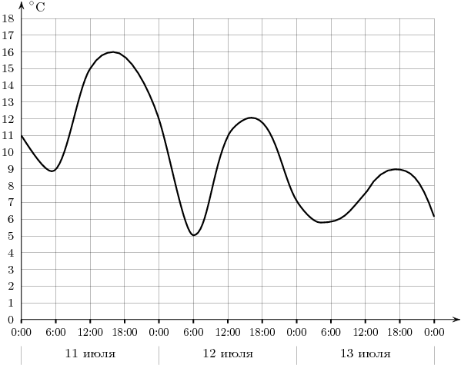
1. На графике показано изменение температуры воздуха на протяжении трех суток, начиная с 0 часов 11 июля. На оси абсцисс отмечается время суток, на оси ординат — значение температуры в градусах. Определите по графику, до какой наибольшей температуры прогрелся воздух 13 июля. Ответ дайте в градусах Цельсия.

Решение: 1) Рассмотрим график только на третьи сутки то есть 13 июля с 0:00 до 0:00 следующего дня
2) Наибольшее температура 18.00, а на оси ординат это 9º . Ответ: 9
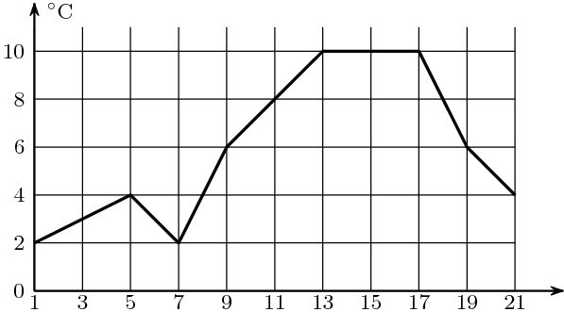
2.Первый посев семян петрушки рекомендуется проводить в апреле при дневной температуре воздуха не менее °[-1] С. На рисунке показан прогноз дневной температуры воздуха в первых трех неделях апреля. Определите, в течение скольких дней за этот период можно производить посев петрушки.

Решение: 1) Не менее +6 º это значит больше или равно 6 º ( выше или равно) .
2) На оси ординат найдем +6 º и по оси абцисс определим сколько дней график функции выше или равно 6 º
это от 9 до 19, значит 10 дней. Ответ: 10
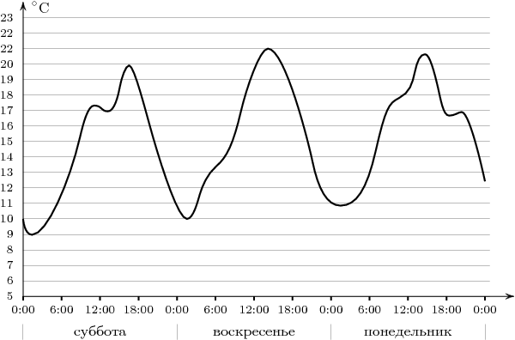
1.На графике показано изменение температуры воздуха в некотором населённом пункте на протяжении трех суток, начиная с 0 часов субботы. На оси абсцисс отмечается время суток в часах, на оси ординат — значение температуры в градусах Цельсия. Определите по графику наименьшую температуру воздуха в ночь с субботы на воскресенье. Ответ дайте в градусах Цельсия.

2. На диаграмме показана среднемесячная температура воздуха в Санкт-Петербурге за каждый месяц 1999 года. По горизонтали указываются месяцы, по вертикали — температура в градусах Цельсия. Определите по диаграмме, сколько было месяцев, когда среднемесячная температура не превышала 4 градусов Цельсия.

В4 Практико-ориентированные задачи 2

1. Телефонная компания предоставляет на выбор три тарифных плана.
Тарифный план | Абонентская плата | Плата за 1 минуту разговора
1. Повременный | Нет | 0,5 р.
2. Комбинированный | 200 р. за 360 минут в месяц | Свыше 360 минут в месяц — 0,4 р. за каждую минуту.
3. Безлимитный | 395 р. | 0 р.
Абонент выбрал наиболее дешевый тарифный план, исходя из предположения, что общая длительность телефонного разговора составляет 700 минут в месяц. Какую сумму он должен заплатить за месяц, если общая длительность разговоров в этом месяце действительно будет равна 700 мин? Ответ дайте в рублях.
Решение: 1 тариф: 700·0,5 = 350 р в месяц
2 тариф: за 360 мин 200р. а за 340мин: 340·0,4 = 136р всего: 336р в месяц
3 тариф: 397р в месяц Ответ: 350
2. При строительстве сельского дома можно использовать один из двух типов вариантов фундамента: каменный или бетонный. Для каменного фундамента необходимо 8 тонн природного камня и 8 мешков цемента. Для бетонного фундамента необходимо 6 тонн щебня и 43 мешков цемента. Тонна камня стоит 1600 рублей, щебень стоит 690 рублей за тонну, а мешок цемента стоит 250 рублей. Сколько рублей придется заплатить за материал для фундамента, если выбрать самый дешевый вариант?
Решение: 1 каменный: 8 · 1600 = 12 800р 8 · 250 = 2 000р всего 12800+2000 = 14 800р
2 бетонный: 6 ·690 = 4 140р 43 · 250 = 10 750р всего 4140+10750 = 14 890р
Ответ: 14 800
1. Строительной фирме нужно приобрести 73 кубометров пенобетона. У неё есть 3 поставщика. Сколько рублей придется заплатить за самую дешевую покупку с доставкой? Цены и условия доставки приведены в таблице
Поставщик | Стоимость пенобетона (р. за м3 ) | Стоимость доставки | Дополнительные условия
A | 2950 | 4400
Б | 3100 | 5400 | При заказе на сумму больше 150000 р. доставка бесплатно
В | 2980 | 3400 | При заказе более 75 м3 доставка бесплатно

2. Для изготовления книжных полок требуется заказать 20 одинаковых стекол в одной из трех фирм. Площадь каждого стекла . В таблице приведены цены на стекло, а также на резку стекол и шлифовку края. Сколько рублей нужно заплатить за самый выгодный заказ?
Фирма | Стоимость стекла  (руб. за 1 ) | Резка и шлифовка  (руб. за одно стекло)
A | 450 | 80
Б | 470 | 70
В | 500 | 60
3. Семья из трех человек едет из Москвы в г.Чебоксары. Можно ехать поездом, а можно — на своей машине. Билет на поезд стоит 850 рублей на одного человека. Автомобиль расходует 15 литров бензина на 100 километров пути, расстояние по шоссе равно 700 км, а цена бензина равна 20 руб. за литр. Сколько рублей придется заплатить за наиболее дешевую поездку на троих?
4. Для транспортировки 40 тонн груза на 1000 км. можно использовать одного из трех перевозчиков. Причем у каждого из них своя грузоподъемность используемых автомобилей. Сколько рублей придется заплатить за самую дешевую перевозку за один рейс?
Перевозчик | Стоимость перевозки одним автомобилем (р. на 100 км) | Грузоподъемность автомобилей (тонн)
А | 3200 р. | 3,5
Б | 4100 р. | 5
В | 9500 р. | 12

5. Из пункта А в пункт D ведут три дороги. Через пункт В едет грузовик со средней скоростью 42 км/ч, через пункт С едет автобус со средней скоростью 43 км/ч. Третья дорога — без промежуточных пунктов, и по ней движется легковой автомобиль со средней скоростью 66 км/ч. На рисунке показана схема дорог и расстояние между пунктами по дорогам.
Все три автомобиля одновременно выехали из А. Какой автомобиль добрался до D позже других? В ответе укажите, сколько часов он находился в дороге.
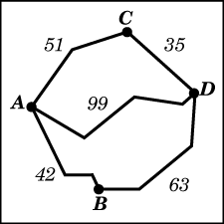
6. Независимое агентство каждый месяц определяет рейтинги новостных сайтов на основе показателей информативности , оперативности и объективности публикаций. Каждый отдельный показатель оценивается целыми числами от -2 до 2. Итоговый рейтинг вычисляется по формуле
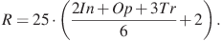
7.В таблице даны оценки каждого показателя для нескольких новостных сайтов. Определите наивысший рейтинг новостных сайтов, представленных в таблице. Запишите его в ответ, округлив до целого числа.
Сайт | Информативность | Оперативность | Объективность
VoKak.ru | 2 | -1 | 0
NashiNovosti.com | -2 | 1 | -1
Bezvrak.ru | 2 | 2 | 0
Zhizni.net | -1 | -1 | -2
8.В среднем гражданин А. в дневное время расходует 120 кВтч электроэнергии в месяц, а в ночное время — 185 кВтч электроэнергии. Раньше у А. в квартире был установлен однотарифный счетчик, и всю электроэнергию он оплачивал по тарифу 2,40 В первом банке один фунт стерлингов можно купить за 47,4 рубля. Во втором банке 30 фунтов — за 1446 рублей. В третьем банке 12 фунтов стоят 561 рубль. Какую наименьшую сумму (в рублях) придется заплатить за 10 фунтов стерлингов?руб. за кВтч. Год назад А. установил двухтарифный счётчик, при этом дневной расход электроэнергии оплачивается по тарифу 2,40 руб. за кВтч, а ночной расход оплачивается по тарифу 0,60 руб. за кВтч.В течение 12 месяцев режим потребления и тарифы оплаты электроэнергии не менялись. На сколько больше заплатил бы А. за этот период, если бы не поменялся счетчик? Ответ дайте в рублях
9.Для того, чтобы связать свитер, хозяйке нужно 400 граммов шерстяной пряжи синего цвета. Можно купить синюю пряжу по цене 60 рублей за 50 граммов, а можно купить неокрашенную пряжу по цене 50 рублей за 50 граммов и окрасить её. Один пакетик краски стоит 10 рублей и рассчитан на окраску 200 граммов пряжи. Какой вариант покупки дешевле? В ответ напишите, сколько рублей будет стоить эта покупка.
10.При строительстве сельского дома можно использовать один из двух типов фундамента: каменный или бетонный. Для каменного фундамента необходимо 9 тонн природного камня и 9 мешков цемента. Для бетонного фундамента необходимо 7 тонн щебня и 50 мешков цемента. Тонна камня стоит 1600 рублей, щебень стоит 780 рублей за тонну, а мешок цемента стоит 230 рублей. Сколько рублей будет стоить материал для фундамента, если выбрать наиболее дешевый вариант?
11.Мебельный салон заключает договоры с производителями мебели. В договорах указывается, какой процент от суммы, вырученной за продажу мебели, поступает в доход мебельного салона.
Фирма-производитель | Процент от выручки, поступающий в доход салона | Примечания
«Альфа» | 5 % | Изделия ценой до руб.
«Альфа» | 3 % | Изделия ценой свыше руб.
«Бета» | 6 % | Все изделия
«Омикрон» | 4 % | Все изделия
В прейскуранте приведены цены на четыре дивана. Определите, продажа какого дивана наиболее выгодна для салона. В ответ запишите, сколько рублей поступит в доход салона от продажи этого дивана.
Фирма-производитель | Изделие | Цена
«Альфа» | Диван «Коала» | 15000 руб.
«Альфа» | Диван «Неваляшка» | 28000 руб.
«Бета» | Диван «Винни-Пух» | 17000 руб.
«Омикрон» | Диван «Обломов» | 23000 руб.
12. В первом банке один фунт стерлингов можно купить за 47,4 рубля. Во втором банке 30 фунтов — за 1446 рублей. В третьем банке 12 фунтов стоят 561 рубль. Какую наименьшую сумму (в рублях) придется заплатить за 10 фунтов стерлингов?
13.Вася загружает на свой компьютер из Интернета файл размером 30 Мб за 28 секунд. Петя загружает файл размером 28 Мб за 24 секунды, а Миша загружает файл размером 38 Мб за 32 секунды. Сколько секунд будет загружаться файл размером 665 Мб на компьютер с наибольшей скоростью загрузки?
Задания В5: Площади плоских фигур
Формулы:

Ы
S = a·b S = a·h $S=\frac{a⋅h}{2}$ $S=\frac{a⋅b}{2}$ $S=\frac{a+b}{2}⋅h$ $S=π⋅r^{2}$
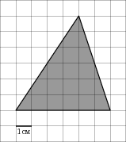
1. На клетчатой бумаге с клетками размером 1 см 1 см изображен треугольник (см. рисунок). Найдите его площадь в квадратных сантиметрах.
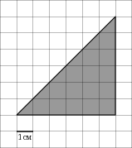
2. На клетчатой бумаге с клетками размером 1 см 1 см изображен треугольник (см. рисунок). Найдите его площадь в квадратных сантиметрах.

3. На клетчатой бумаге с клетками размером 1 см 1 см изображен треугольник (см. рисунок). Найдите его площадь в квадратных сантиметрах.
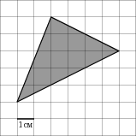

4. На клетчатой бумаге с клетками размером 1 см 1 см изображена трапеция (см. рисунок). Найдите ее площадь в квадратных сантиметрах.
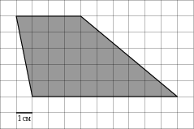

5. На клетчатой бумаге с клетками размером 1 см 1 см изображена трапеция (см. рисунок). Найдите ее площадь в квадратных сантиметрах.
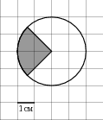
6. На клетчатой бумаге с клетками размером 1 см 1 см изображена фигура (см. рисунок). Найдите ее площадь в квадратных сантиметрах. В ответе запишите .
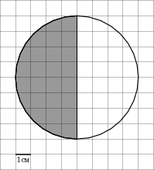
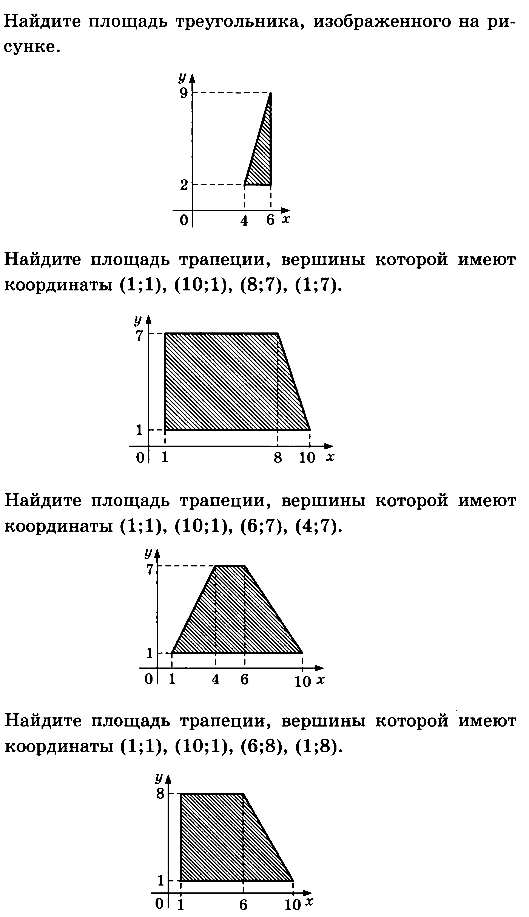
7. Найдите площадь треугольника, изображенного на рисунке

8. Найдите площадь трапеции, вершины которой имеют координаты (1;1), (10;1), (8;7), (1;7)

9. Найдите площадь треугольника, вершины которого имеют координаты (5;1), (5;3), (1;6)
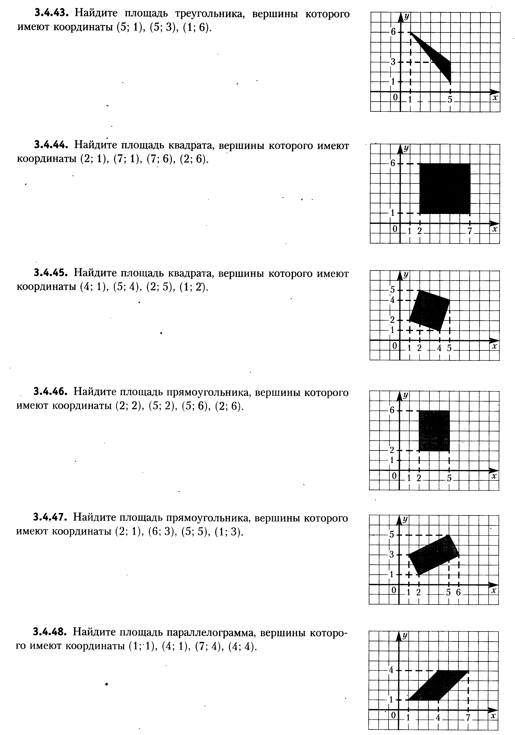

10. Найдите площадь параллелограмма, вершины которого имеют координаты (1;1), (4;1), (7;4), (4;4)

В6 : Теория вероятностей
теория:
- Определить в чем состоит случайный эксперимент и какие у него элементарные события (исходы). Убедится, что они равновозможны.
- Найти общее число элементарных событий N.
- Определить какие элементарные события благоприятствуют интересующему нас событию А, и найти их число N(А).
- Найти вероятность событий А по формуле Р(А) = $\frac{N\left(A\right)}{N}$
практика:
1.Вася, Петя, Коля и Лёша бросили жребий – кому начинать игру. Найдите вероятность того, что начинать игру должен будет Петя.
Решение. Случайный эксперимент – бросание жребия. Элементарное событие в этом эксперименте – участник, который выиграл жребий. Перечислим их: (Вася), (Петя), (Коля) и (Леша). Общее число элементарных событий N равно 4. Жребий подразумевает, что элементарные события равновозможны. Событию А={жребий выйграл Петя} благоприятствует только одно элементарное событие (Петя). Поэтому N(A)=1. Тогда $P(A)=\frac{N(A)}{N}=\frac{1}{4}=0,\text{25}$; Ответ: 0,25.
2. Игральный кубик (кость) бросили один раз. Какова вероятность того. Что выпало число очков, большее чем 4?
Решение. Здесь случайный эксперимент – бросание кубика. Элементарное событие – число выпавшей грани. Граней всего шесть. Перечислим все элементарные события: 1, 2, 3, 4, 5 и 6. Значит, N=6.
Событию А={выпало больше чем 4} благоприятствуют два элементарных события: 5 и 6. Поэтому N(A)=2. Элементарные события равновозможны, поскольку подразумевается, что кубик честный. Поэтому
$P(A)=\frac{N(A)}{N}=\frac{2}{6}=\frac{1}{3}$; Ответ: $\frac{1}{3}$.
1.В случайном эксперименте бросают две игральные кости. Найдите вероятность того, что в сумме выпадет 8 очков. Результат округлите до сотых.
Решение: Элементарный исход в это опыте – упорядоченная пара чисел. Первое число выпадает на первом кубике, а второе – на втором. Множествотэлементарных исходов удобно представить таблицей. Строки соответствуют результату первого броска, столбцы – результату второго броска. Всего элементарных событий N=36.

Сумма выпавших очков равное 8 таких пять, значит событию А благоприятствует пять элементарных исходов. Следовательно, N(А) = 5. Поэтому $P(A)=\frac{N(A)}{N}=\frac{5}{\text{36}}=0,\text{138}≈0,\text{14}$Ответ: 0,14
 | 1 | 2 | 3 | 4 | 5 | 6
1 | 2 | 3 | 4 | 5 | 6 | 7
2 | 3 | 4 | 5 | 6 | 7 | 8
3 | 4 | 5 | 6 | 7 | 8 | 9
4 | 5 | 6 | 7 | 8 | 9 | 10
5 | 6 | 7 | 8 | 9 | 10 | 11
6 | 7 | 8 | 9 | 10 | 11 | 12
3. В случайном эксперименте симметричную монету бросают дважды. Найдите вероятность того, что орел выпадает ровно один раз.
Решение. Орел обозначим одной буквой О. Решку – буквой Р. В описанном эксперименте могут быть следующие элементарные сходы: ОО, ОР, РО и РР.
Значит, N=4. Событию А={выпал ровно один орел} благоприятствуют элементарные события: ОР и РО. Поэтому N(A)=2. Тогда $P(A)=\frac{N(A)}{N}=\frac{2}{4}=0,5$.О-т: 0,5.
4. Максим с папой решили покататься на колесе обозрения. Всего на колесе тридцать кабинок, из них 11 – синие, 7 – зеленые, остальные – оранжевые. Кабинки по очереди подходят к платформе для посадки. Найдите вероятность того, что Максим прокатится в оранжевой кабинке.
Решение: на колесе обозрения 30 -11- 7 =12 оранжевых кабинок. Тогда вероятность того, что Максим прокатится в оранжевой кабинке равна
$\frac{\text{12}}{\text{30}}=\frac{4}{\text{10}}=0,4$ Ответ: 0,4.

1. Игральный кубик бросают один раз один раз. Найдите вероятность того, что выпадет четное число.
2. В случайном эксперименте бросают две игральные кости. Найдите вероятность того, что в сумме выпадает 7 очков.
3. В случайном эксперименте симметричную монету бросают дважды. Найдите вероятность того, что орел выпадет ровно один раз.
4. В чемпионате по гимнастике участвуют 20 спортсменок: 8 из России, 7 из США, остальные — из Китая. Порядок, в котором выступают гимнастки, определяется жребием. Найдите вероятность того, что спортсменка, выступающая первой, окажется из Китая
5.В случайном эксперименте монету бросили три раза. Какова вероятность того, что орел выпал ровно два раза?
6.В соревнованиях по толканию ядра участвуют 4 спортсмена из Финляндии, 7 спортсменов из Дании, 9 спортсменов из Швеции и 5 – из Норвегии. Порядок, в котором выступают спортсмены, определяется жребием. Найдите вероятность того, что спортсмен, который выступает последним, окажется из Швеции.
7. В среднем из 1000 аккумуляторов, поступивших в продажу, 6 несправны. Найдите вероятность того, что случайно выбранный в магазине аккумулятор окажется исправным.
8.В чемпионате по гимнастике участвуют 20 спортсменок: 8 из России, 7 из США, остальные – из Китая. Порядок, в котором выступают гимнастки, определяется жребием. Найдите вероятность того, что спортсменка, выступающая первой, окажется из Китая.
9.В прямоугольном треугольнике случайно выбирается вершина. Найдите вероятность того, что выбрана вершина прямого угла.
10.На столе лежат 10 карточек, на которых написаны числа от 1 до 10. Миша случайно вытягивает одну карточку. С какой вероятностью число на выбранной карточке является составным?
11. Научная конференция проводится в 5 дней. Всего запланировано 75 докладов — первые три дня по 15 докладов, остальные распределены поровну между четвертым и пятым днями. Порядок докладов определяется жеребьёвкой. Какова вероятность, что доклад профессора М. окажется запланированным на последний день конференции?
12. В кармане у Миши было четыре конфеты – «Грильяж», «Белочка», «Коровка» и «Ласточка», а так же ключи от квартиры. Вынимая ключи, Миша случайно выронил из кармана одну конфету. Найдите вероятность того, что потерялась конфета «Грильяж».
13. Фабрика выпускает сумки. В среднем на 160 качественных сумок приходится четыре сумки со скрытыми дефектами. Найдите вероятность того, что купленная сумка окажется качественной. Результат округлите до сотых.
14. На столе лежат 10 карточек, на которых написаны числа от 1 до 10. Дима случайно вытягивает одну карточку. С какой вероятностью число на выбранной карточке кратно 3?
15.Какова вероятность того, что случайно выбранное натуральное число от 10 до 19 делится на три? 0,3

В7 теория: Простейшие уравнения
Определение логарифма: Логарифмом числа в по основанию a называется показатель степени, в которую надо возвести основание а, чтобы получить число в.
Решение логарифмических уравнений:
Чтобы решить логарифмическое уравнение нужно:
- Привести обе части уравнения к логарифму одного основания: .
- Если логарифмы равны, то подлагорифмические выражения тоже равны: 5 – х = 3
- Найти ОДЗ: Подлагорифмическое выражения всегда положительны: 5 – х > 0
Решение показательных уравнений:
Чтобы решить показательные уравнения нужно:
- Привести обе части уравнения к одному основанию. 4${}^{1−2x}=4^{3}$
- Если основания равны, то равны их показатели степени 1 – 2х = 3
Решение иррациональных уравнений:
Чтобы решить иррациональное уравнение нужно $\sqrt{5х−4}=9$
- Обе части возвести в квадрат: $(\sqrt{5х−4})^{2}=9^{2}$
- Решить уравнение: 5х – 4 = 81 $→$ х = 15
- Проверить решение: 5·15 – 4 > 0

1. Решите уравнение: $\frac{2}{7}х=6\frac{2}{7}$
2. Решите уравнение: $\frac{х−4}{х+3}=2$
3. Решите уравнение: $\frac{3х+2}{2}=\frac{2х+3}{3}$
4. Решите уравнение: 2х² - 13х – 7 = 0
5. Решите уравнение: (2х + 7)² = (2х – 5)²
6. Решите уравнение: х² = (х – 5)²
7. Найдите корень уравнения.
8. .Найдите корень уравнения.
9. .Найдите корень уравнения .
10. Найдите корень уравнения .
11. Найдите корень уравнения 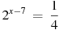.
12. Найдите корень уравнения .
13. Найдите корень уравнения 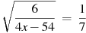.
14. Найдите корень уравнения $\text{соs}\frac{πx}{3}=\frac{\sqrt{3}}{2}$ . В ответе запишите наименьший положительный корень уравнения.
15. Найдите корень уравнения $\text{tg}\frac{πx}{4}=−1$. В ответе запишите наибольший отрицательный корень уравнения.
В8 Углы на плоскости
теория:
Синусом острого угла в прямоугольном треугольнике называется отношение противолежащего катета к гипотенузе.
Косинусом острого угла в прямоугольном треугольнике называется отношение прилежащего катета к гипотенузе.
Тангенсом острого угла в прямоугольном треугольнике называется отношение противолежащего катета к прилежащему.
Котангенсом острого угла в прямоугольном треугольнике называется отношение прилежащего катета к противолежащему.
АВС~ СВД~ АДС

$\text{sin}\left({\text{90}}^{∘}+α\right)=\text{cos}α$${\text{sin}}^{2}α+{\text{cos}}^{2}α=1$

$\text{cos}\left({\text{90}}^{∘}+α\right)=−\text{sin}α$
Теорема Пифагора: Квадрат гипотенузы равен сумме квадратов катетов.
Биссектрисой треугольника, проведенной из данной вершины, называется отрезок биссектрисы угла треугольника, соединяющей эту вершину с точкой на противолежащей стороне.
Высотой треугольника, опущенной из данной вершины, называется перпендикуляр, проведенный из этой вершины к прямой, которая содержит противолежащую сторону прямоугольника.
Медианой треугольника, проведенной из данной вершины, называется отрезок, соединяющий эту вершину с серединой противолежащей стороны треугольника.
Углы треугольника: Сумма углов треугольника равна 180°.
Свойтво равнобедреннего треугольника: Углы равнобедренного треугольника равны.
Прямоугольного треугольника: Сумма острых углов прямоугольного треугольника равна 90°. Катет лежащий против 30º, равен половине гипотенузы. Центр описанной окружности около прямоугольного треугольника находится в середине гипотенузы.
Углы параллелограмма: Противолежащие углы равны. Сумма односторонних углов равна 180º.
Углы равнобедренной трапеции: Углы при основании ранобедренной трапеции равны.
Вписанный угол равен половине центрального угла.
1. В равнобедренном треугольнике ABC с основанием AC боковая сторона AB равна 8, а 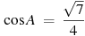. Найдите высоту, проведенную к основанию.
2. В равнобедренном треугольнике ABC с основанием AC боковая сторона AB равна 25, а высота, проведенная к основанию, равна 20. Найдите косинус угла .
3. В треугольнике ABC угол C равен , , . Найдите .
4. В треугольнике ABC угол C равен , 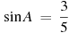, . Найдите AB.
5. В треугольнике ABC угол C равен , 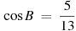, . Найдите AC.
6. В треугольнике ABC угол C равен , , . Найдите tgA
7. В треугольнике ABC угол C равен , 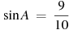, . Найдите AB.
8. Острые углы прямоугольного треугольника равны 46º и 44º. Найдите угол между биссектрисой и медианой, проведенными из вершины прямого угла. Ответ дайте в градусах.
9. Два угла треугольника равны 43º и 80º. Найдите тупой угол, который образуют высоты треугольника, выходящего из вершин этих углов. Ответ дайте в градусах.
10. В треугольнике АВС угол С равен 6º, АД и ВЕ – биссектрисы, пересекающиеся в точке О. Найдите угол АОВ. Ответ дайте в градусах.
11. Найдите тупой угол параллелограмма, если его острый угол равен 29º. Ответ дайте в градусах.
12. Один угол параллелограмма больше другого на 28º. Найдите больший угол. Ответ дайте в градусах.
13. Чему равен угол в равнобедренной трапеции, если известно что разность противолежащих углов равна 22º. Ответ дайте в градусах.
14. Найдите вписанный угол опирающийся на дугу, которая составляет $\frac{1}{4}$окружности. Ответ дайте в градусах.
15. Дуга окружности АС, не содержащая точки В, составляет 125º. А дуга окружности ВС, не содержащая точки А, составляет 79º. Найдите вписанный угол АСВ. Ответ дайте в градусах.
16. Центральный угол на 48º больше вписанного угла, опирающегося на ту же дугу окружности. Найдите вписанный уголэ Ответ дайте в градусах.
17. Найдите центральный угол АОВ, если он 81º больше вписанного угла АСВ, опирающегося на ту же дугу. Ответ дайте в градусах.
18. АС и ВД – диаметры окружности с центром О. Угол АСВ равен 32º. Найдите угол АОД. Ответ дайте в градусах.
19. АС и ВД - диаметры окружности с центром О. Центральный угол АОД равен 96º. Найдите вписанный угол АСВ. Ответ дайте в градусах.
20. Угол А четырехугольника АВСД, вписанного в окружность равен 116º. Найдите угол С этого четырехугольника. Ответ дайте в градусах.
21. Два угла вписанного в окружность четырехугольника равны 44º и 87º. Найдите больший из оставшихся углов. Ответ дайте в градусах.
22. Четырехугольник АВСД вписан в окружность. Угол АВС равен 44º, угол САД равен 36º. Найдите угол АВД. Ответ дайте в градусах.
23. Четырехугольник АВСД вписан в окружность. Угол АВД равен 28º, угол САД равен 44º. Найдите угол АВС. Ответ дайте в градусах.
24. Хорда АВ стягивает дугу окружности в 120º. Найдите угол АВС между этой хордой и касательной к окружности, проведенной через точку В. Ответ дайте в градусах.
25. Угол между хордой АВ и касательной ВС к окружности равен 48º. Найдите величину меньшей дуги, стягиваемой хордой АВ. Ответ дайте в градусах.

Задания В9: Геометрический смысл производной.
Теория: Геометрический смысл производной.
- Производная функции в точке х равна угловому коэффиенту касательной (к): $f^{'}(x_{o})=k$
- Производная функции в точке х ровна тангенсу угла наклона касательной: $f^{'}(x_{o})=\text{tg}α$
- У параллельных прямых угловые коэффициенты равны (к) Например: у=3х+5 у=3х-1
Исследование функции.
- Промежуток в котором производная положительна, то на этом промежутке функция ворастает.
- Промежуток в котором производная отрицательна, то на этом промежутке функция убывает.
- Если в точке х значение производной меняет с + на -, то данная является точкой максимума, в противном случае точкой минимума.
- Чтобы найти наибольшее (наименьшее) значение функции, нужно сравнить значение функции в критических точках (это точки в которых производная равна 0 или не существует) и на концах данного отрезка.

Задание 1. Прямая параллельна касательной к графику функции . Найдите абсциссу точки касания.
Решение: Найдем производную второй функции: у´= 2х + 6 2х + 6 = 7 х = 0,5

Задание 2. На рисунке изображен график функции , определенной на интервале . Определите количество целых точек, в которых производная функции положительна.
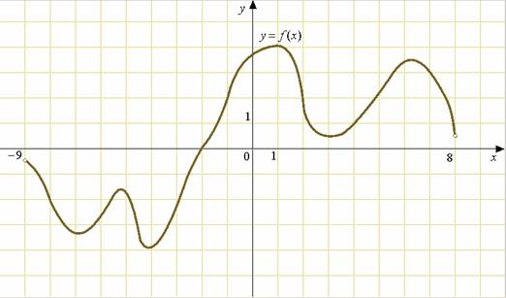
Решение: Производная функции положительна, то на этом промежутке функция возрастает. Данная функция возрастает на промежутках от -6,8 до -5,2; от-4,2 до 1; от 3 до 6,7;
из них выбираем целые числа: -6; -5; -4; -3; -2; -1; 0; 1; 3; 4; 5; 6; подсчитаем количество: 12. Ответ: 12

1. На рисунке изображен график производной функции , определенной на интервале . В какой точке отрезка принимает наибольшее значение.
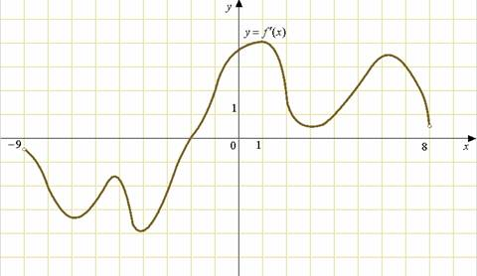
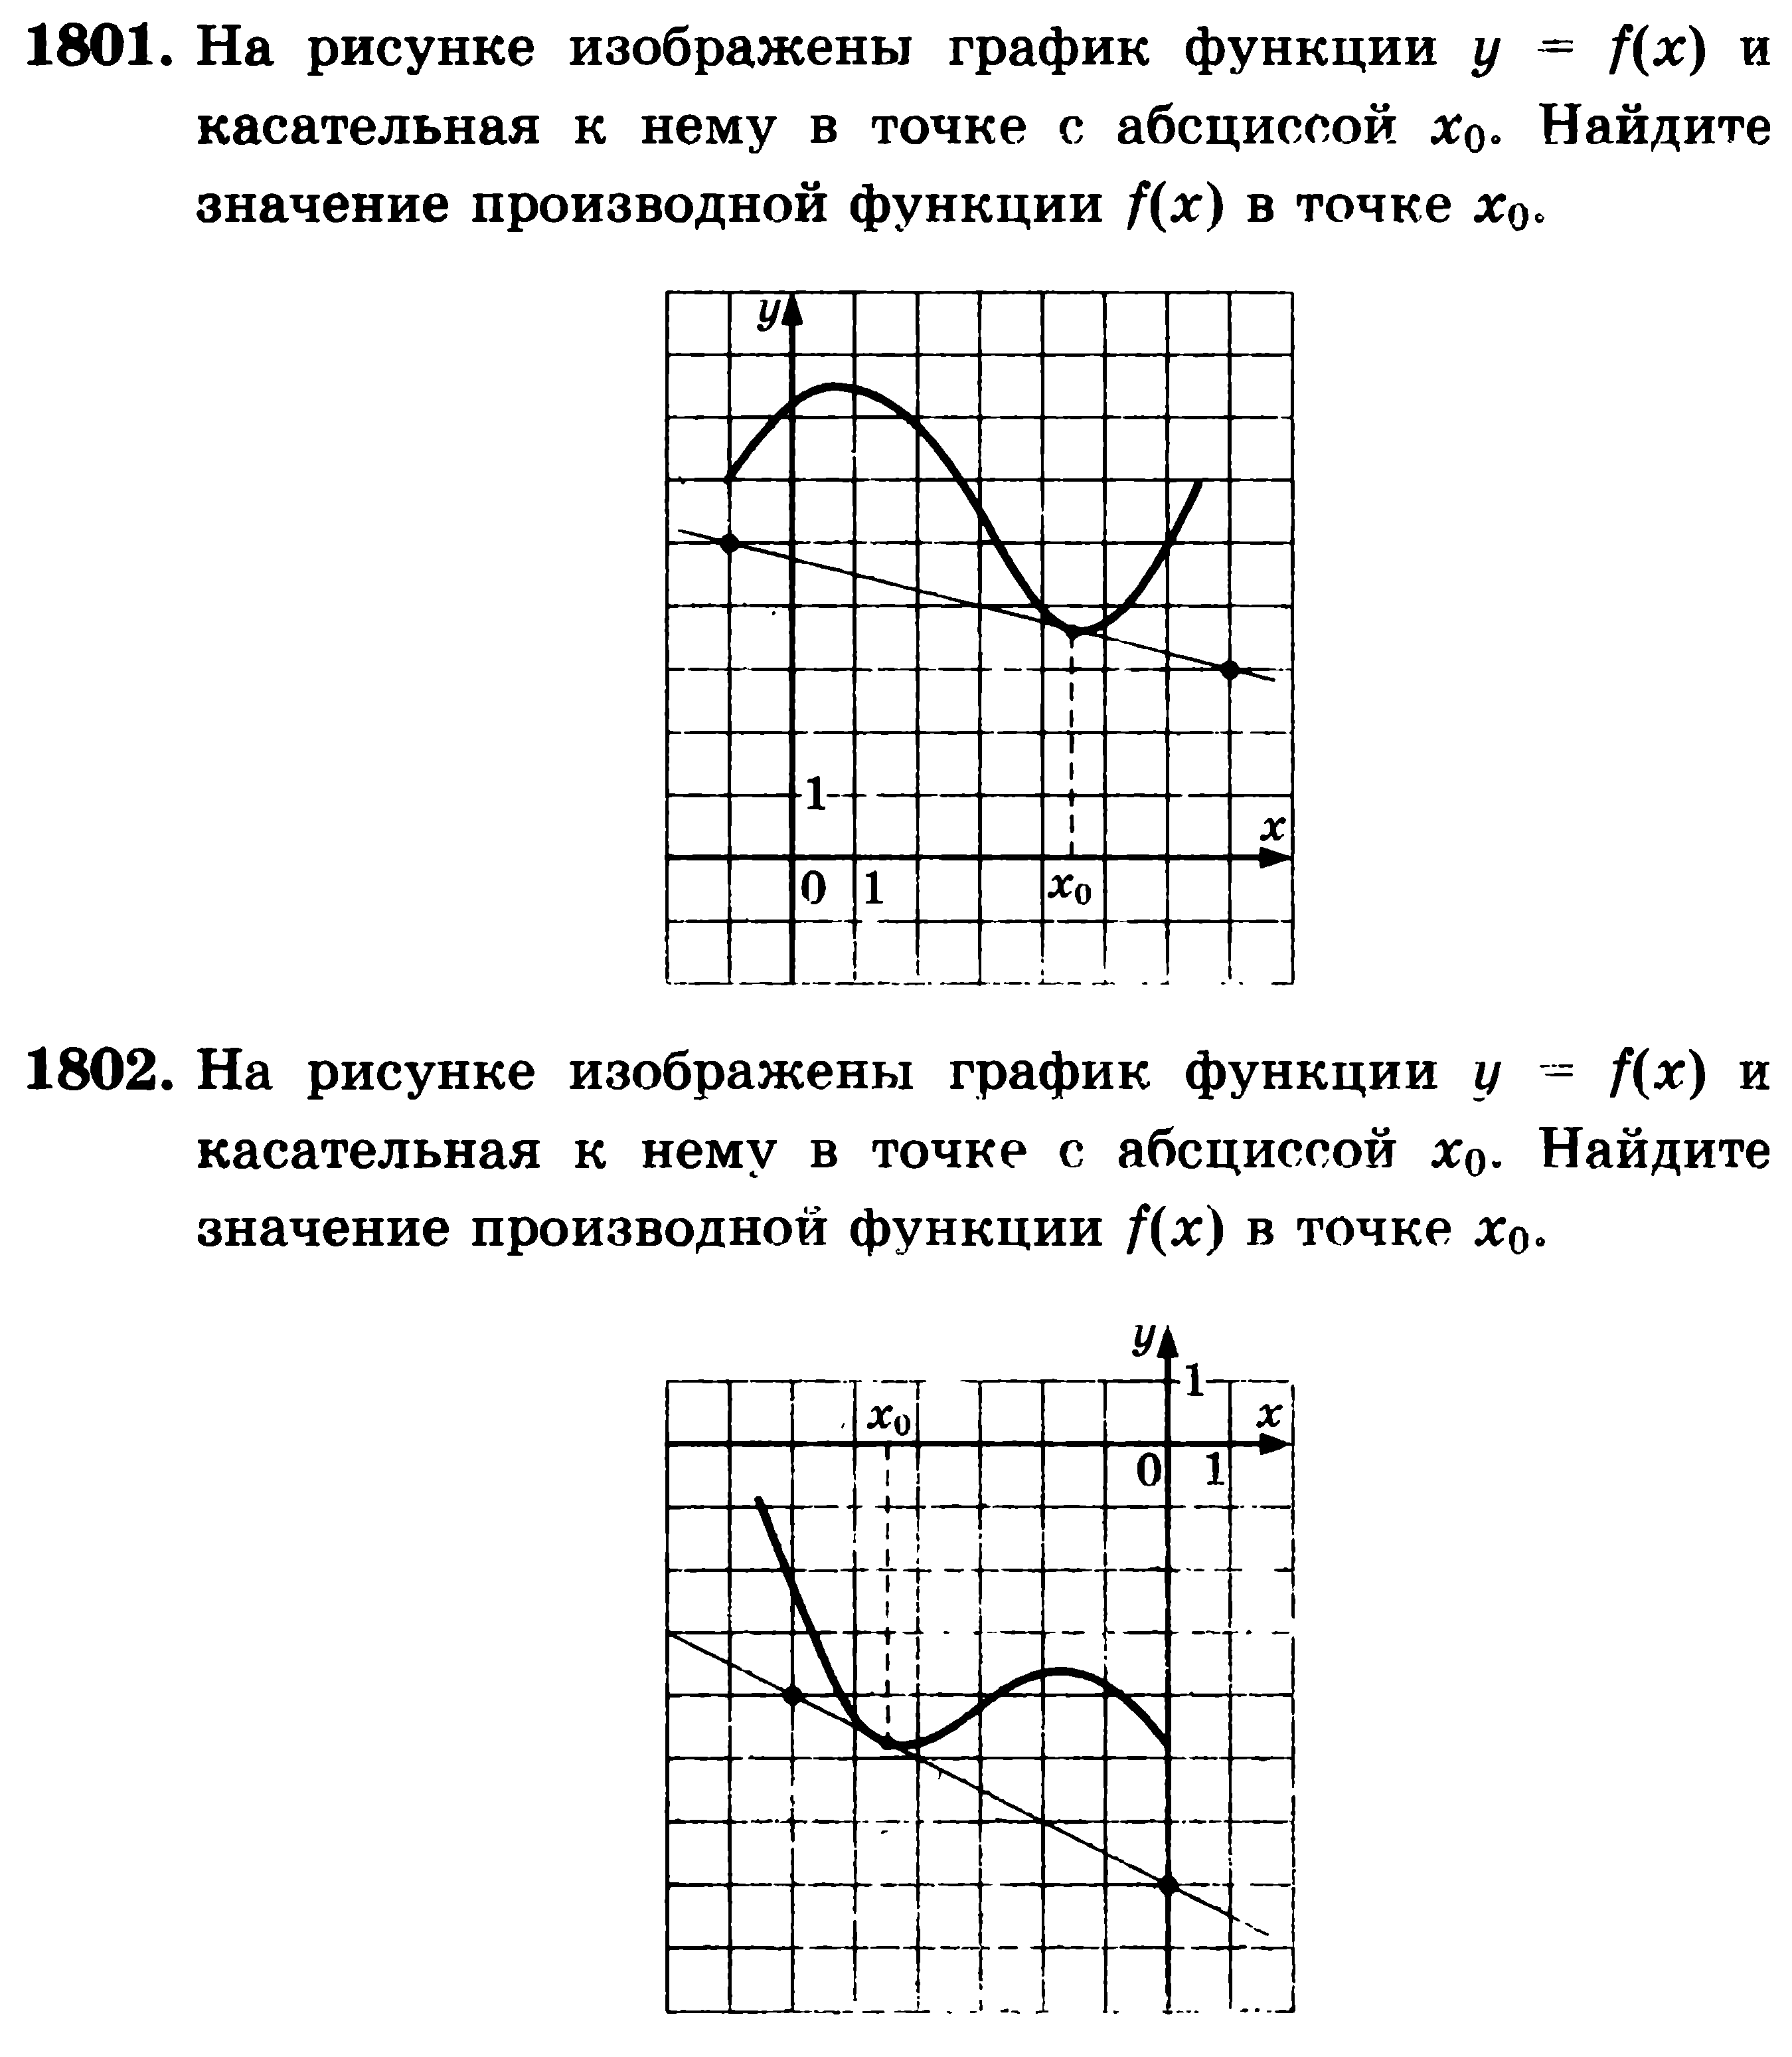
2. На рисунке изображены график функции у= и касательная к нему в точке с абсциссой $х_{о}$. Найдите значение производной функции в точке$х_{о}$.

3.На рисунке изображены график функции у= и касательная к нему в точке с абсциссой $х_{о}$. Найдите значение производной функции в точке$х_{о}$.

4. На рисунке изображен график производной функции , определенной на интервале . Найдите точку экстремума функции на интервале .

5. На рисунке изображен график функции , определенной на интервале . Найдите количество точек, в которых касательная к графику функции параллельна прямой .
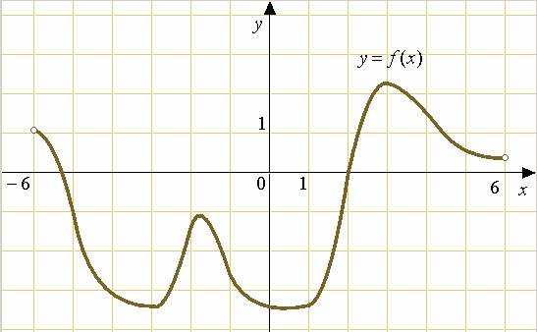
Задания В10 Элементы стереометрии

Формулы

 | Площадь основания | Площадь боков поверхности | Полная поверхность | объем
Призма | $$S_{\text{прав}∇}=\frac{a^{2}\sqrt{3}}{4}$$ | $$S=P⋅l$$ | $$S=S_{\text{бок}}+2S_{\text{осн}}$$ | $$V=S_{\text{осн}}H$$
Прямоугольный  параллелепипед | $$S=a⋅b$$ | $$S=P⋅H$$ | $$S=2\left(\text{ab}+\text{bc}+\text{ac}\right)$$ | $$V=\text{abc}$$
Пирамида | $$S_{\text{прав}∇}=\frac{a^{2}\sqrt{3}}{4}$$ | $$S=\frac{1}{2}P⋅l$$ | $$S=S_{\text{бок}}+S_{\text{осн}}$$ | $$V=\frac{1}{3}S_{\text{осн}}H$$
Цилиндр | $$S=π⋅R^{2}$$ | $$S=2π⋅\text{RH}$$ | $$S=S_{\text{бок}}+2S_{\text{осн}}$$ | $$S=π⋅R^{2}H$$
Конус | $$S=π⋅R^{2}$$ | $$S=π⋅\text{Rl}$$ | $$S=S_{\text{бок}}+S_{\text{осн}}$$ | $$V=\frac{1}{3}π⋅R^{2}H$$
Шар | - | - | $$S_{\text{сф}}=4π⋅R^{2}$$ | $$V=\frac{4}{3}π⋅R^{3}$$
Формула площадей и объемов подобных фигур |  | Площади подобных фигур относятся как квадраты их соответствующих линейных размеров. Объемы подобных фигур относятся, как квадраты их соответствующих линейных размеров.

Практика:
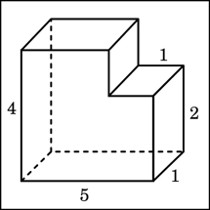
Задача1:Найдите объем многогранника, изображенного на рисунке (все двугранные углы многогранника прямые).

Решение: Объем параллелепипеда: $V=a⋅b⋅c$
где a,b,c – линейные измерения прямоугольного параллелепипеда. Найдем объем вырезанного (маленького) параллелепипеда. Его стороны 1, 1, 2, значит объем равен: Vм = 1*1*2=2
Найдем объем большого параллелепипеда (если бы он был целым). Его стороны 5, 4, 1, значит объем равен: $V_{б}$=5*4*1=20 Объем многогранника: $V_{,}$-Vм =20-2=18 Ответ: 18.
Задача2: В сосуд, имеющий форму правильной треугольной призмы, налили воду. Уровень воды достигает 80 см. На какой высоте будет находиться уровень воды, если ее перелить в другой такой же сосуд, у которого сторона основания в 4 раза больше, чем у первог
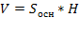
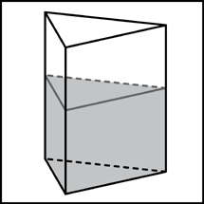
Решение: Объем призмы равен:
где Sосн – площадь основания призмы, а h-высота призмы.
Пусть сторона основания исходного сосуда a.
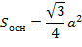
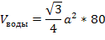
Найдем объем налитой воды. H=80 см
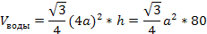
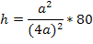
Пусть теперь сторона основания сосуда равна 4a. Найдем объем налитой воды. 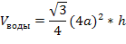
Приравняем объемы, найдем уровень воды в новом сосуде.
h=5 ; Ответ: 5.
Задача3: В правильной четырехугольной пирамиде SABCD точка O — центр основания, S вершина, SC=5, AC=6. Найдите длину отрезка SO.
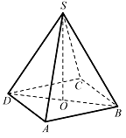
Решение:

В правильной четырехугольной пирамиде: основание – квадрат, боковые ребра равны:АС = ВД .= 6, SC = SD = 5.
1. О – точка пересечения диагоналей квадрата, то ОD = 3.
2. Из прямоугольного треугольника SОD нужно найти SO по теореме Пифагора: $\text{SO}=\sqrt{{\text{SD}}^{2}−{\text{OD}}^{2}}=\sqrt{5^{2}−3^{2}}=4$. Ответ: 4

1.Площадь боковой поверхности цилиндра равна 56π, а высота — 8 . Найдите диаметр основания.
2.Площадь боковой поверхности цилиндра равна 2π, а диаметр основания — 1. Найдите высоту цилиндра.
3. Диаметр основания конуса равен 16, а длина образующей — 10 . Найдите высоту конуса.
4.Высота конуса равна 40, а длина образующей — 41 . Найдите диаметр основания конуса.
5. Высота конуса равна 72, а диаметр основания — 42. Найдите образующую конуса.
6. В правильной треугольной пирамиде SABC медианы основания пересекаются в точке O. Объем пирамиды равен 32 , OS=12. Найдите площадь треугольника ABC.
7. В правильной треугольной пирамиде SABC медианы основания пересекаются в точке N . Объем пирамиды равен 192, NS=24. Найдите площадь треугольника ABC .
8. Найдите квадрат расстояния между вершинами С и А₁ прямоугольного параллелепипеда, для которого , АВ=7, АД=6, АА₁=5.
9. Найдите расстояние между вершинами В и Д прямоугольного параллелепипеда, для которого АВ=9, АД=12, АА₁=5.
10. В правильной четырехугольной пирамиде SABCD точка O — центр основания, S вершина, SO=4, AC=6. Найдите боковое ребро SC
11. В правильной четырехугольной пирамиде SABCD точка O — центр основания, S вершина, SC=5, AC=6. Найдите длину отрезка SO.
Ответ: 4
12. В правильной четырехугольной пирамиде SABCD точка O — центр основания, S вершина, SO=4, SC=5. Найдите длину отрезка AC.
Ответ: 6
13. В прямоугольном параллелепипеде ABCDA1B1C1D1 известно, что BD1=3, CD=2,AD=2. Найдите длину ребра AA1.
14.В прямоугольном параллелепипеде ABCDA1B1C1D1 известно, что DD1=1, CD=2, AD=2. Найдите длину диагонали CA1.
15.В цилиндрический сосуд налили2000 куб см воды. Уровень жидкости оказался равным 12 см. В воду полностью погрузили деталь. При этом уровень жидкости в сосуде поднялся на 9 см. Чему равен объем детали? Ответ выразите в куб см .
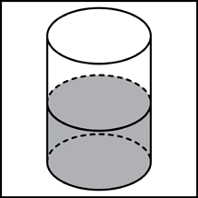
16.Объем конуса равен 16. Через середину высоты параллельно основанию конуса проведено сечение, которое является основанием меньшего конуса с той же вершиной. Найдите объем меньшего конуса.
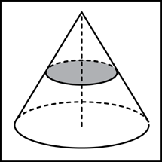
17.Во сколько раз уменьшится объем конуса, если его высота уменьшится в 3 раза, а радиус основания останется прежним?
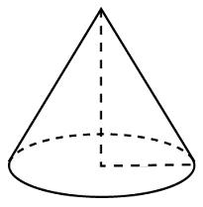
18.Основанием прямой треугольной призмы служит прямоугольный треугольник с катетами 6 и 8. Площадь ее поверхности равна 288. Найдите высоту призмы.
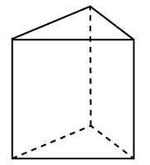
Задания В11 Вычисления выражений
Теория 1:
Определение логарифма: Логарифмом числа в по основанию a называется показатель степени, в которую надо возвести основание а, чтобы получить число в.
Свойства логарифмов: 1.$a^{{\text{log}}_{a}b}=b$; 2. ${\text{log}}_{a}x+{\text{log}}_{a}y={\text{log}}_{a}\text{xy}$; 3. ${\text{log}}_{a}x−{\text{log}}_{a}y={\text{log}}_{a}\frac{x}{y}$ ;
4. $p{\text{log}}_{a}x={\text{log}}_{a}x^{p}$; 5. ${\text{log}}_{a}b=\frac{1}{{\text{log}}_{b}a}$; 6.${\text{log}}_{a^{n}}b^{n}={\text{log}}_{a}b$; 7. ${\text{log}}_{a}b=\frac{{\text{log}}_{c}b}{{\text{log}}_{c}a}$;
Теория 2: Степень: $с^{n}=\underset{n}{\underbrace{c⋅c⋅c⋅⋅⋅c}}$ пример: 5³ = 5·5·5 = 125
Свойства степеней:
$а^{n}⋅a^{m}=a^{n+m}$; $а^{n}:a^{m}=a^{n−m}$; $(a^{n})^{m}=a^{\text{nm}}$; $(a⋅b)^{n}=a^{n}⋅b^{n}$; ${\left(\frac{a}{b}\right)}^{n}=\frac{a^{n}}{b^{n}}$;
Теория 3:
Тригон-ие тождества: 1. ${\text{sin}}^{2}α+{\text{cos}}^{2}α=1$ 2. ${\text{sin}}^{2}α=1−{\text{cos}}^{2}α$ 3. ${\text{cos}}^{2}α=1−{\text{sin}}^{2}α$
4. $\text{sin}2α=2\text{sin}α\text{cos}α$ 5. $\text{cos}2α={\text{cos}}^{2}α−{\text{sin}}^{2}α$
6. $\text{cos}2α=2{\text{cos}}^{2}α−1$ 7. $\text{cos}2α=1−2{\text{sin}}^{2}α$
Практика:
1. Найдите значение выражения .
2. Найдите значение выражения .
3. Найдите значение выражения .
4. Найдите значение выражения 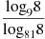.
5. Найдите значение выражения .
6. Найдите значение выражения
7. Найдите значение выражения
8. Найдите значение выражения .
9. Найдите значение выражения
10. Найдите значение выражения 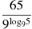.
11. Найдите значение выражения .
12. Найдите значение выражения .
13. Найдите значение выражения .
14. Найдите значение выражения 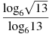
15.Найдите значение выражения $\sqrt{{\text{425}}^{2}−{\text{200}}^{2}}$
16. Найдите значение выражения $\left(\sqrt{\text{19}}−\sqrt{5}\right)\left(\sqrt{\text{19}}+\sqrt{5}\right)$
17. Найдите значение выражения $6^{\sqrt{3}+3}⋅6^{1−\sqrt{3}}$
18. Найдите значение выражения $8^{\frac{7}{6}}⋅{\text{64}}^{\frac{5}{\text{12}}}$
19. Найдите значение выражения$\frac{{\left(3^{\frac{2}{3}}⋅5^{\frac{1}{2}}\right)}^{6}}{{\text{15}}^{3}}$
20. Найдите значение выражения $\frac{{\left(\sqrt{3}−\sqrt{5}\right)}^{2}}{4−\sqrt{\text{15}}}$
21.Найдите значение выражения ${\text{35}}^{−4,7}⋅7^{5,7}:5^{−3,7}$
22. Найдите значение выражения $\text{36}\sqrt{6}\text{tg}\frac{π}{6}\text{sin}\frac{π}{4}$
Задание B12 Задачи прикладного содержания
Теория: Чтобы найти наибольшее или наименьшее значения нужно составить и решить по условию задачи линейное или квадратное неравенство.

1. Для одного из предприятий-монополистов зависимость объёма спроса на продукцию q (единиц в месяц) от её цены p (тыс. руб.) задаётся формулой: . Определите максимальный уровень цены p (в тыс. руб.), при котором значение выручки предприятия за месяц составит не менее 360 тыс. руб.
Решение: Подставим в значение выручки: 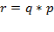
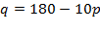
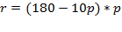
зависимость объёма спроса на продукцию q от её цены p:
Получим зависимость выручки от цены:
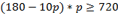
По условию задачи выручка больше 720 тыс. руб.
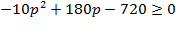
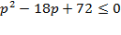
Корни квадратного уравнения: 12 и 6
Ответ: 12 тыс. руб.

1. Модель камнеметательной машины выстреливает камни под определенным углом к горизонту с фиксированной начальной скоростью. Её конструкция такова, что траектория полета камня описывается формулой , где 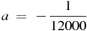1/м, 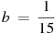 — постоянные параметры. На каком наибольшем расстоянии (в метрах) от крепостной стены высоты 10 м нужно расположить машину, чтобы камни перелетали через неё?
2. В боковой стенке цилиндрического бака вблизи дна закреплён кран. После его открытия вода начинает вытекать из бака, при этом высота столба воды в нём меняется по закону , где t — время в минутах. В течение какого времени вода будет вытекать из бака?
3. В боковой стенке цилиндрического бака вблизи дна закреплён кран. После его открытия вода начинает вытекать из бака, при этом высота столба воды в нём меняется по закону , где t — время в минутах. В течение какого времени вода будет вытекать из бака?
4. Зависимость температуры (в градусах Кельвина) от времени (в минутах) для нагревательного элемента некоторого прибора была получена экспериментально и на исследуемом интервале температур задаётся выражением , где К, К/мин, К/ . Известно, что при температурах нагревателя свыше 2000 К прибор может испортиться, поэтому его нужно отключать. Определите (в минутах) через какое наибольшее время после начала работы нужно отключать прибор
5. Коэффициент полезного действия некоторого двигателя определяется формулой 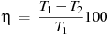%. При каких значениях температуры нагревателя КПД этого двигателя будет больше 70%, если температура холодильника ?
6. В розетку электросети подключены приборы, общее сопротивление которых составляет 100Ом. Параллельно с ними в розетку предполагается подключить электрообогреватель. Определите (в омах) наименьшее возможное сопротивление электрообогревателя, если известно, что при параллельном соединении двух проводников с сопротивлениями и их общее сопротивление даётся формулой 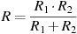, а для нормального функционирования электросети общее сопротивление в ней должно быть не меньше 20 Ом.
7.Для определения эффективной температуры звёзд используют закон Стефана — Больцмана, согласно которому мощность излучения нагретого тела вычисляется по формуле: , где , площадь S поверхности измеряется в квадратных метрах, температура T — в градусах Кельвина, а мощность — в ваттах. Известно, что некоторая звезда имеет площадь 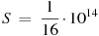 м, а излучаемая ею мощность P не менее Вт. Определите наименьшую возможную температуру этой звезды (в градусах Кельвина).
8. Модель камнеметательной машины, выстреливает камни под определенным углом к горизонту с фиксированной начальной скоростью. Её конструкция такова, что траектория полета камня описывается формулой , где 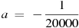1/м, 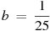 — постоянные параметры. На каком наибольшем расстоянии (в метрах) от крепостной стены высоты 6 м нужно расположить машину, чтобы камни перелетали через неё?
9. Если достаточно быстро вращать ведерко с водой на веревке в вертикальной плоскости, то вода не будет выливаться. При вращении ведерка сила давления воды на дно не остается постоянной: она максимальна в нижней точке и минимальна в верхней. Вода будет выливаться, если сила ее давления на дно будет положительной во всех точках траектории кроме верхней, где она может быть равной нулю. В верхней точке сила давления, выраженная в ньютонах, равна $P=m(\frac{v^{2}}{L}−g)$, где $m$ - масса воды в килограммах, $v$ - скорость движения ведерка в м/с, $L$ - длина веревки в мерах, $g$ - ускорение свободного падения (считайте $g=\text{10}$ м/с). С какой наименьшей скоростью надо вращать ведерко, чтобы вода не выливалась, если длина веревки равна 72,9 см? Ответ выразите в м/с.

Задания В13 Задачи по стереометрии

Формулы

 | Площадь основания | Площадь боков поверхности | Полная поверхность | объем
Призма | $$S_{\text{прав}∇}=\frac{a^{2}\sqrt{3}}{4}$$ | $$S=P⋅l$$ | $$S=S_{\text{бок}}+2S_{\text{осн}}$$ | $$V=S_{\text{осн}}H$$
Прямоугольный  параллелепипед | $$S=a⋅b$$ | $$S=P⋅H$$ | $$S=2\left(\text{ab}+\text{bc}+\text{ac}\right)$$ | $$V=\text{abc}$$
Пирамида | $$S_{\text{прав}∇}=\frac{a^{2}\sqrt{3}}{4}$$ | $$S=\frac{1}{2}P⋅l$$ | $$S=S_{\text{бок}}+S_{\text{осн}}$$ | $$V=\frac{1}{3}S_{\text{осн}}H$$
Цилиндр | $$S=π⋅R^{2}$$ | $$S=2π⋅\text{RH}$$ | $$S=S_{\text{бок}}+2S_{\text{осн}}$$ | $$S=π⋅R^{2}H$$
Конус | $$S=π⋅R^{2}$$ | $$S=π⋅\text{Rl}$$ | $$S=S_{\text{бок}}+S_{\text{осн}}$$ | $$V=\frac{1}{3}π⋅R^{2}H$$
Шар | - | - | $$S_{\text{сф}}=4π⋅R^{2}$$ | $$V=\frac{4}{3}π⋅R^{3}$$
Формула площадей и объемов подобных фигур |  | Площади подобных фигур относятся как квадраты их соответствующих линейных размеров. Объемы подобных фигур относятся, как квадраты их соответствующих линейных размеров.

Практика:
Задача1: Прямоугольный параллелепипед описан около цилиндра, радиус основания и высота которого равны 1. Найдите объем параллелепипеда.
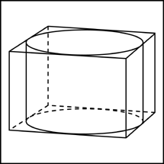 Решение:$V=\text{abc}$, a,b,c – измерения прямоугльного параллелепипеда.
Основанием является квадрат т.к. описан около окружности, сторона равна диаметру окружности: a=b=2R=2·1=2, c=1 $V=2⋅2⋅1=4$ Ответ: 4

Задача2. Во сколько раз увеличится площадь поверхности шара, если радиус шара увеличить в 2 раза?
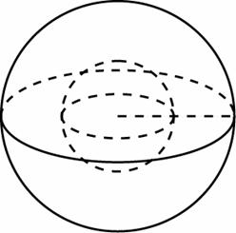
Решение: Площади подобных фигур относятся как квадраты их соответствующих линейных размеров: если радиус увеличивать в 2 раза, то его площадь увелится 2² = 4. Ответ: 4

1. Прямоугольный параллелепипед описан около сферы радиуса 1. Найдите его объем.
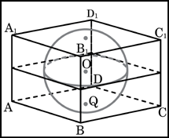
2. В основании прямой призмы лежит прямоугольный треугольник с катетами 6 и 8. Боковые ребра равны . Найдите объем цилиндра, описанного около этой призмы.
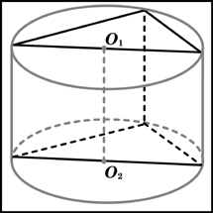3.В основании прямой призмы лежит квадрат со стороной 2. Боковые ребра равны .Найдите объем цилиндра, описанного около этой призмы.

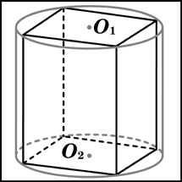

4. Цилиндр и конус имеют общее основание и общую высоту. Вычислите объем цилиндра, если объем конуса равен 25.
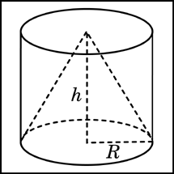
5. Объем конуса равен 16. Через середину высоты параллельно основанию конуса проведено сечение, которое является основанием меньшего конуса с той же вершиной. Найдите объем меньшего конуса.
6. Два ребра прямоугольного параллелепипеда, выходящие из одной вершины, равны 3 и 4. Площадь поверхности этого параллелепипеда равна 94. Найдите третье ребро, выходящее из той же вершины.
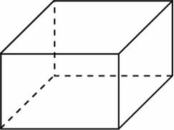
7. Площадь поверхности куба равна 18. Найдите его диагональ.
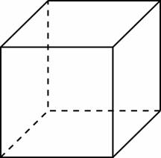
8.Найдите площадь боковой поверхности правильной шестиугольной призмы, сторона основания которой равна 5, а высота — 10.
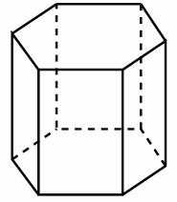
Задание B14 Задачи на составления рациональных уравнений.
По условию задач их можно разделить на несколько типов задач:
На движение;
На работу;
На бассейны и трубы.
На проценты;
На сплавы и смеси;
Задача на движение: Из А в В одновременно выехали два автомобилиста. Первый проехал с постоянной скоростью весь путь. Второй проехал первую половину пути со скоростью, меньшей скорости первого на 13 км/ч, а вторую половину пути проехал со скоростью 78 км/ч, в результате чего прибыл в В одновременно с первым автомобилистом. Найдите скорость первого автомобилиста, если известно, что она больше 48 км/ч. Ответ дайте в км/ч.
Решение
 | скорость | время | расстояние
1 автомобилист | х - ?  больше 48 км/ч | Одинаковое | Одинаковое - 1
2 втомобилист | 1 половина х-13 км/ч  2 половина 78 км/ч | Одинаковое | Одинаковое - 1
Составляем уравнение:
$\frac{1}{x}=\frac{1}{2(x−\text{13})}+\frac{1}{2⋅\text{78}}$ Ответ: 52
Задача на работу: Первый рабочий за час делает на 4 детали больше, чем второй рабочий, и заканчивает работу над заказом, состоящим из 384 деталей, на 8 часов раньше, чем второй рабочий выполняет заказ, состоящий из 480 таких же деталей. Сколько деталей делает в час первый рабочий?
 | производительность | время | работа
1 рабочий | х +4 дет в час | На 8 ч раньше, чем второй | 384 деталей
2 рабочий | х дет в час |  | 480 деталей
Составляем уравнение:
$\frac{\text{480}}{х}−\frac{\text{384}}{х+4}=8$ Ответ: 24 дет в час
Задача на бассейны и трубы Первая труба пропускает на 2 литра воды в минуту меньше, чем вторая. Сколько литров воды в минуту пропускает первая труба, если резервуар объемом 288 литров она заполняет на 2 минуты дольше, чем вторая труба?
 | скорость воды в мин | время | объем
1 труба | х л воды в мин | На 2мин дольше, чем вторая | 288 л
2 труба | х +2 л воды в мин |  | 288 л
Составляем уравнение: $\frac{\text{288}}{х}−\frac{\text{288}}{х+2}=2$ Ответ: 16
Задача на проценты: Цена холодильника в магазине ежегодно уменьшается на одно и то же число процентов от предыдущей цены. Определите, на сколько процентов каждый год уменьшалась цена холодильника, если, выставленный на продажу за 20000 рублей, через два года был продан за 15842 рублей.
Решение: При уменьшении величины с на p % применяется формула: $с_{1}=с{\left(1−\frac{p}{\text{100}}\right)}^{2}$ $\text{15842}=\text{20000}{\left(1−\frac{p}{\text{100}}\right)}^{2}$=>
0,7921=(1-0,01p)² => 0,89 = 1 – 0,01p => 0,01p = 0,11 => p = 11 Ответ: 11 (%)

Задачи на сплавы и смеси: Первый сплав содержит 10% меди, второй — 40% меди. Масса второго сплава больше массы первого на 3 кг. Из этих двух сплавов получили третий сплав, содержащий 30% меди. Найдите массу третьего сплава. Ответ дайте в килограммах.
Решение: Пусть х - масса 1 сплава, х + 3 – масса 2 сплава, тогда 2х + 3 – масса 3 сплавов.
0,1х – масса меди 1 сплава, 0,4(х+3) – масса меди 2 сплава, 0,3(2х+3) – масса меди 3 сплава
0,1х + 0,4(х+3) = 0,3(2х+3) => х = 3 масса 1 сплава 9 кг масса 3 сплава. Ответ: 9
1. Два велосипедиста одновременно отправляются в 96 -километровый пробег. Первый едет со скоростью на 4 км/ч большей, чем второй и прибывает к финишу на 4 ч раньше второго. Найти скорость велосипедиста, пришедшего к финишу вторым. Ответ дайте в км/ч.
2. Моторная лодка прошла против течения реки 72 км и вернулась в пункт отправления, затратив на обратный путь на 6 часов меньше, чем на путь против течения. Найдите скорость лодки в неподвижной воде, если скорость течения равна 3 км/ч. Ответ дайте в км/ч.
3. Теплоход проходит по течению реки до пункта назначения 336 км и после стоянки возвращается в пункт отправления. Найдите скорость теплохода в неподвижной воде, если скорость течения равна 5 км/ч, стоянка длится 10 часов, а в пункт отправления теплоход возвращается через 48 часов после отплытия из него. Ответ дайте в км/ч.
4. Первый рабочий за час делает на 3 детали больше, чем второй рабочий, и заканчивает работу над заказом, состоящим из 567 деталей, на 6 часов раньше, чем второй рабочий выполняет заказ, состоящий из 648 таких же деталей. Сколько деталей делает в час первый рабочий?
5. На изготовление 77 деталей первый рабочий затрачивает на 4 часа меньше, чем второй рабочий на изготовление 99 таких же деталей. Известно, что первый рабочий за час делает на 2 деталей больше, чем второй. Сколько деталей в час делает второй рабочий?
6. Из А в В одновременно выехали два автомобилиста. Первый проехал с постоянной скоростью весь путь. Второй проехал первую половину пути со скоростью 36 км/ч, а вторую половину пути проехал со скоростью, на 24 км/ч большей скорости первого, в результате чего прибыл в В одновременно с первым автомобилистом. Найдите скорость первого автомобилиста. Ответ дайте в км/ч.
7. Байдарка в 10:00 вышла из пункта А в пункт В, расположенный в 15 км от А. Пробыв в пункте В 1 час 20 минут, байдарка отправилась назад и вернулась в пункт А в 16:00. Определите (в км/час) собственную скорость байдарки, если известно, что скорость течения реки 2 км/ч.
8. Первая труба пропускает на 4 литра воды в минуту меньше, чем вторая. Сколько литров воды в минуту пропускает первая труба, если резервуар объемом 396 литров она заполняет на 4 минуты дольше, чем вторая труба?
9. В 2008 году в городском квартале проживало 40000 человек. В 2009 году, в результате строительства новых домов, число жителей выросло на 8%, а в 2010 году — на 9% по сравнению с 2009 годом. Сколько человек стало проживать в квартале в 2010 году?

10. В понедельник акции компании подорожали на некоторое число процентов, а во вторник подешевели на то же самое число процентов. В результате они стали стоить на 4% дешевле, чем при открытии торгов в понедельник. На сколько процентов подорожали акции компании в понедельник?
11. Виноград содержит 90% влаги, а изюм – 5%. Сколько килограммов винограда требуется для получения 20 килограммов изюма?
12. Имеется два сплава. Первый сплав содержит 10% никеля, второй – 30% никеля. Из этих двух сплавов получили третий сплав массой 200 кг, содержащий 25% никеля. На сколько килограммов масса первого сплава меньше массы второго?
13. Имеется два сплава. Первый содержит 10% никеля, второй — 30% никеля. Из этих двух сплавов получили третий сплав массой 200 кг, содержащий 25% никеля. На сколько килограммов масса первого сплава меньше массы второго?
14. Смешали 4 литра 15-процентного водного раствора некоторого вещества с 6 литрами 25-процентного водного раствора этого же вещества. Сколько процентов составляет концентрация получившегося раствора?

Задание В15 Исследование функций
Теория1: Чтобы найти наибольшее (наименьшее) значение функции, нужно
- Вычислить производную для данной функции.
- Найти критические точки ( приравнивая полученную производную к нулю, решить уравнение)
- Вычислить значения функции в критических точках, принадлежащих на данном отрезке и на концах отрезка.
- Выбрать из них наибольшее ( наименьшее) значение.
Пример: Найдите наименьшее значение функции на отрезке .
Решение: у´= ${\left(x−\text{23}\right)}^{′}e^{x−\text{22}}+\left(x−\text{23}\right){\left(e^{x−\text{22}}\right)}^{′}=e^{x−\text{22}}+\left(x−\text{23}\right)e^{x−\text{22}}=e^{x−\text{22}}\left(1+x−\text{23}\right)=e^{x−\text{22}}\left(x−\text{22}\right)$
$e^{x−\text{22}}\left(x−\text{22}\right)=0⇒e^{x−\text{22}}>0$ тогда х -22 = 0 х = 22 $∈\left[\text{21};\text{23}\right]$ - критическая точка
у (22) = (22 – 23) $e^{\text{22}−\text{22}}=−1⋅e^{∘}=−1$;
у (21) = (21 – 23)$e^{\text{21}−\text{22}}=−2⋅e^{−1}=−\frac{2}{e}≈−\frac{2}{2,7}≈−0,\text{74}$;
у (23) = 0; Ответ: -1
Теория 2: Чтобы найти точки максимума и минимума функции
(точки экстремума функции) нужно знать признаки максимума (минимума) функции:
Если в точке х производная меняет знак с плюса на минус, то х – точка максимума.
Если в точке х производная меняет знак с минус на плюса, то х – точка минимума.
После того, как определили знаки производных методом интервалов можно узнать, какая точка х точка максимума (минимума)
Пример: Найти точки максимума (минимума) функции f (x) = 3х - х³
1. найдем производную функции: f´(x) = 3 – 3х ²
2. найдем точки, при котором производная равна нулю:
3 – 3х ²= 0, 3 = 3х³, х² = 1, х = 1 и х = -1;
3. точки 1и -1 разбивают область определения на три интервала

-1 1
4 определяем знаки на интервалах:
на промежутке (-$∞$; -1) отрицательна, меняет знак с – на + , то х = -1 точка минимума
на промежутке (-1; 1) положительна,.
на промежутке (-1; 1) положительна меняет знак с + на - , то х = 1 точка максимума
на промежутке (1; + $∞$) отрицательна,

1. Найдите наименьшее значение функции на отрезке .
2. Найдите наибольшее значение функции на отрезке 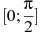.
3. Найдите наименьшее значение функции 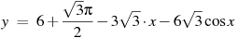на отрезке .
4. Найдите наибольшее значение функции на отрезке 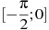
5. Найдите наибольшее значение функции на отрезке 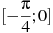.
6. Найдите наибольшее значение функции на отрезке

7. Найдите точку минимума функции .
8. Найдите точку максимума функции .
9.Найдите точку минимума функции .
10.Найдите наименьшее значение функции на отрезке .
11.Найдите наименьшее значение функции на отрезке 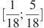.
12.Найдите точку максимума функции .
13.Найдите наибольшее значение функции на отрезке .
14.Найдите наименьшее значение функции на отрезке .
15.Найдите точку минимума функции .
16.Найдите точку минимума функции .
17.Найдите наименьшее значение функции на отрезке .
18.Найдите точку минимума функции 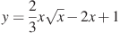.
19.Найдите наименьшее значение функции 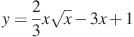 на отрезке

16. Список используемой литературы и материалов

1. Виленкин А.В. и др. Математика. Учебники для 5-6 классов. М., «Мнемозина», 2008г
2. Макарычев Ю.Н. и др. Алгебра. Учебники для 7-9 класса общеобразовательных учреждений. М., «Просвещение», 2007
3. Колмогоров А.Н. Алгебра и начала анализа. Учебник для 10-11 классов общеобразовательных учреждений. М., «Просвещение», 2007
4. Погорелов Геометрия Учебники для 7-11 классов общеобразовательных учреждений. М., «Просвещение», 2008.
5. Открытый банк заданий ЕГЭ по математике.
6. Сайт: http://www.uztest.ru
7.Семенов А.В. Математика. Оптимальный банк заданий.

